ГОСУДАРСТВЕННОЕ АВТОНОМНОЕ ПРОФЕССИОНАЛЬНОЕ ОБРАЗОВАТЕЛЬНОЕ УЧРЕЖДЕНИЕ
«АКБУЛАКСКИЙ ПОЛИТЕХНИЧЕСКИЙ ТЕХНИКУМ»

РАБОЧАЯ ПРОГРАММА

учебной дисциплины ОП.06 Логистика (81 час)
по специальности: 38.02.04 Коммерция (по отраслям)

Квалификация: менеджер по продажам
Форма обучения: очная
Нормативный срок освоения:
База обучения: основное общее образование

Акбулак, 2023 год

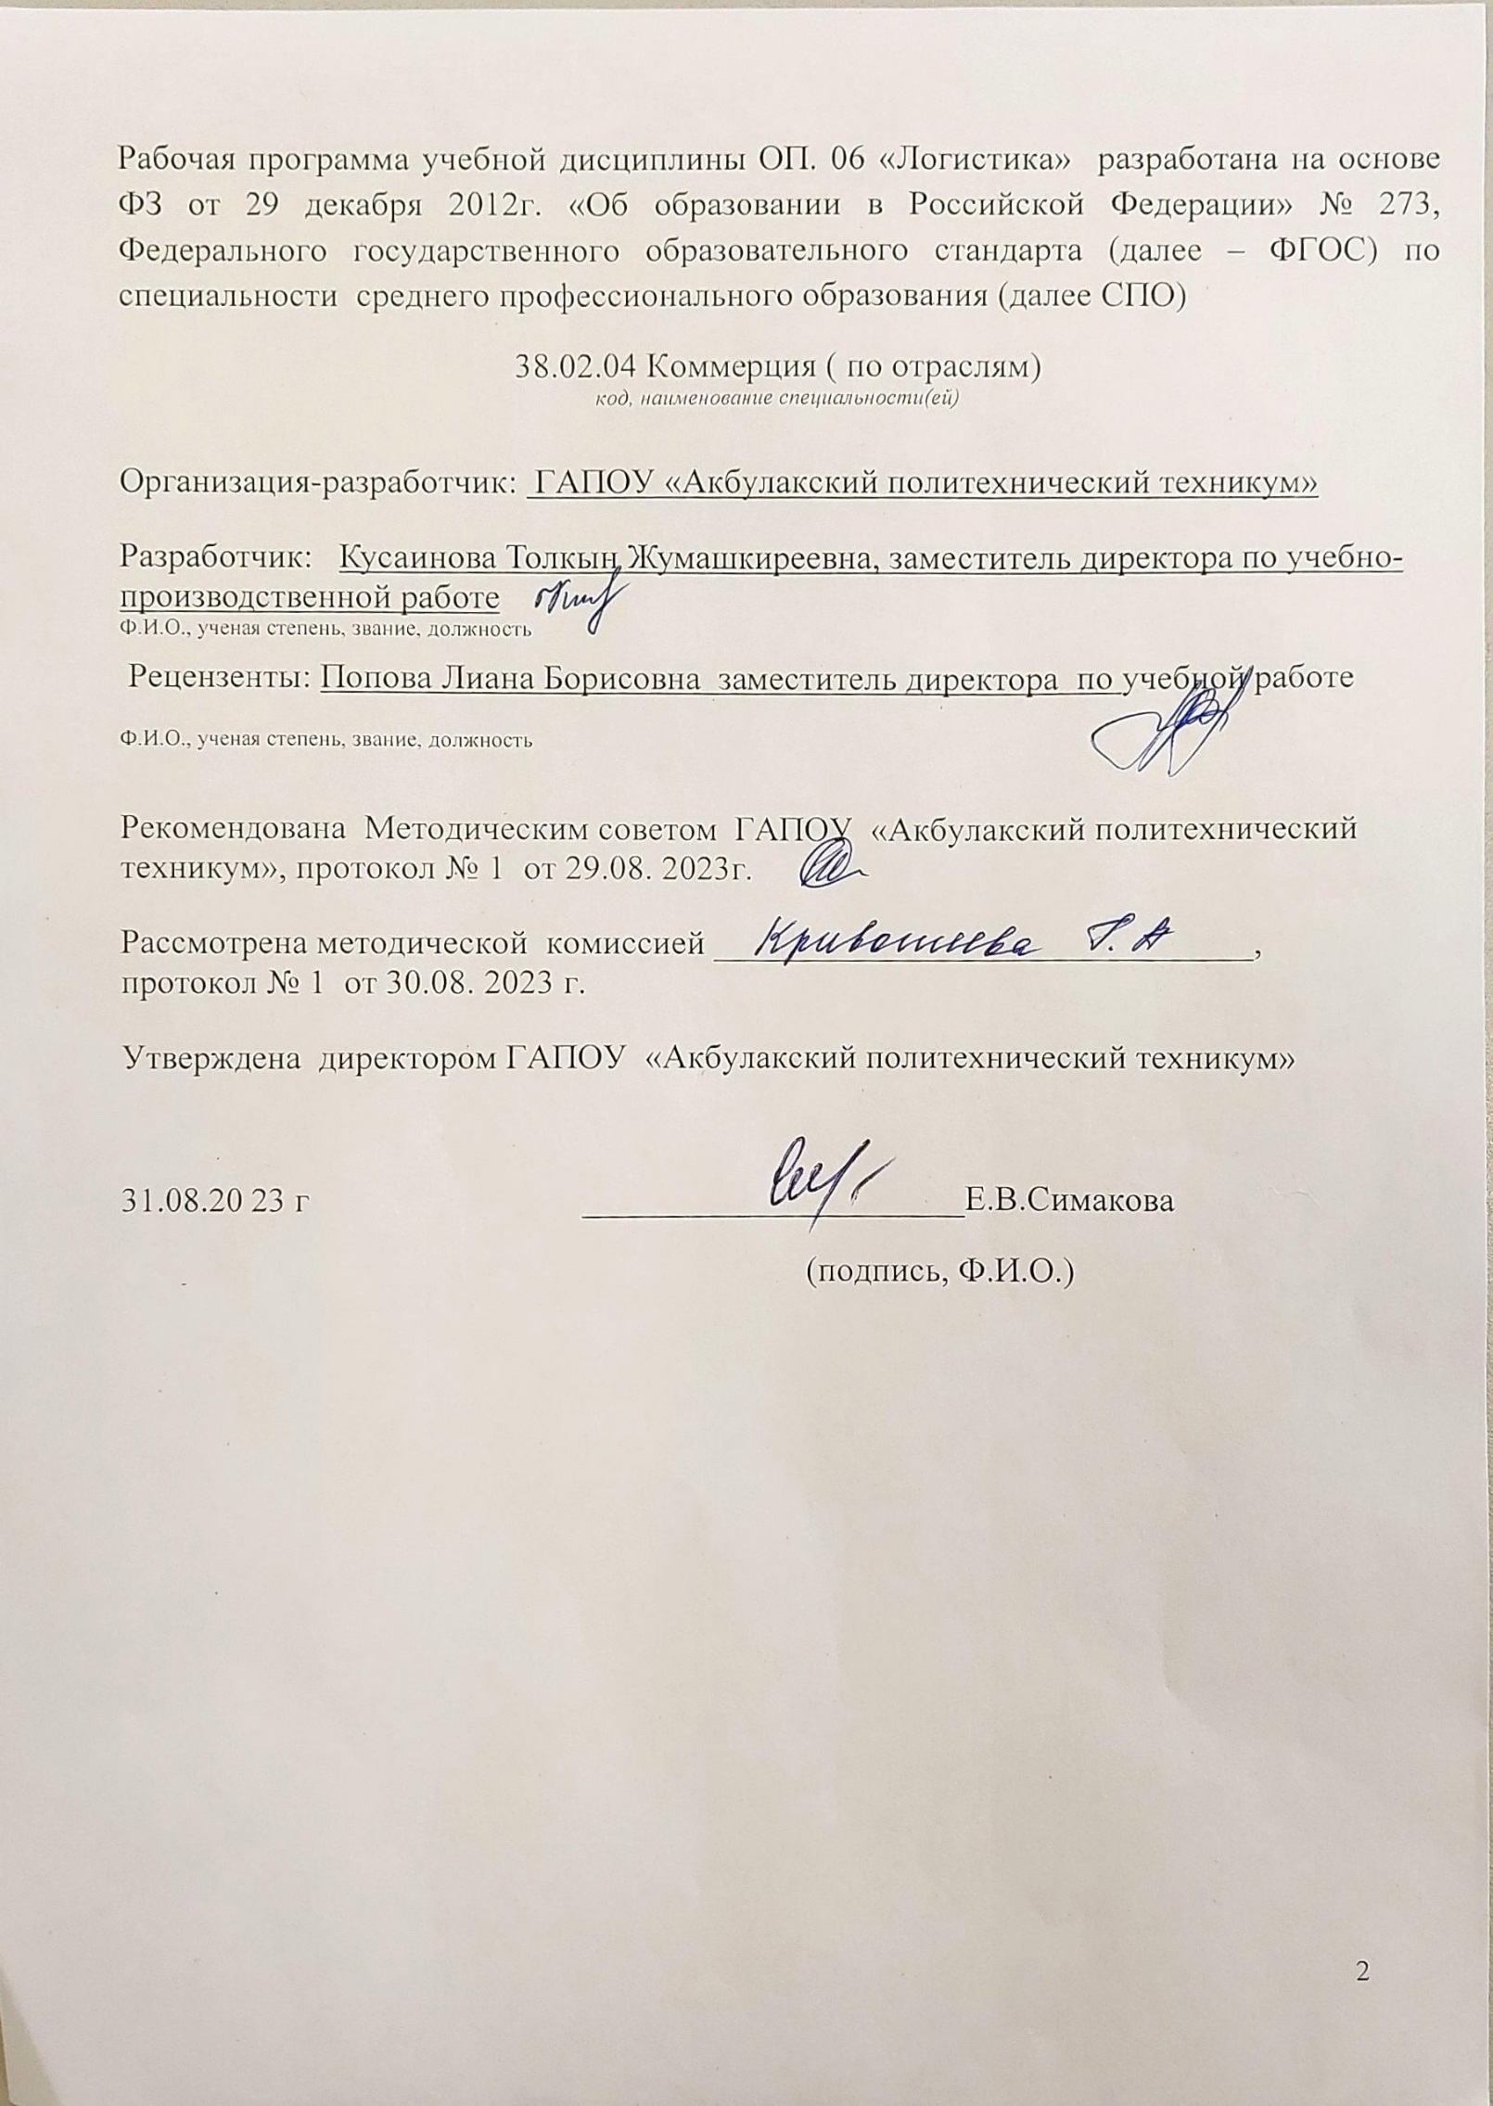

СОДЕРЖАНИЕ

 | стр.
1. ОБЮЩАЯ ХАРАКТЕРИСТИКА РАБОЧЕЙ ПРОГРАММЫ УЧЕБНОЙ ДИСЦИПЛИНЫ | 4
2. СТРУКТУРА И СОДЕРЖАНИЕ ПРОГРАММЫ УЧЕБНОЙ ДИСЦИПЛИНЫ | 6
3. УСЛОВИЯ РЕАЛИЗАЦИИ УЧЕБНОЙ ДИСЦИПЛИНЫ | 10
4. КОНТРОЛЬ И ОЦЕНКА РЕЗУЛЬТАТОВ ОСВОЕНИЯ УЧЕБНОЙ ДИСЦИПЛИНЫ | 12

- ОБЩАЯ ХАРАКТЕРИСТИКА РАБОЧЕЙ ПРОГРАММЫ УЧЕБНОЙ ДИСЦИПЛИНЫ

ОП. 06 ЛОГИСТИКА

  - Область применения программы
Программа учебной дисциплины ОП.06 Логистика является частью программы подготовки специалистов среднего звена (далее - ППССЗ) и разработана в соответствии с федеральным государственным образовательным стандартом среднего профессионального образования по специальности 38.02.04 Коммерция (по отраслям).
  - Место дисциплины в структуре программы подготовки специалистов среднего звена: дисциплина входит в цикл общепрофессиональных дисциплин. Изучается на 3 курсе (на базе основного общего образования) очной формы обучения.

Цели и задачи учебной дисциплины – требования к результатам освоения учебной дисциплины

Цели дисциплины:
    - овладение теоретическими знаниями в области логистики;
    - формирование практических навыков по организации и управлению потоками материальных ценностей (снабжение, сбыт, экспедирование, перевозки, системное логистическое управление и т.д.).

Задачи дисциплины:
    - овладеть концепцией и методологией системного подхода к управлению логистическими системами ограниченного масштаба;
    - знать содержания основных процессов, составляющих предмет логистики, типовых задач логистического управления и методов их решения;
    - научиться определять основные параметры наиболее распространенных логистических объектов и процессов.

Дисциплина обеспечивает достижение следующих результатов. Сформировать общие и профессиональные компетенции:
ОК 1 | Понимать сущность и социальную значимость своей будущей  профессии, проявлять к ней устойчивый интерес.
ОК 2 | Организовывать собственную деятельность, выбирать типовые методы и способы выполнения профессиональных задач,  оценивать их эффективность и качество.
ОК 3 | Принимать решения в стандартных и нестандартных ситуациях и  нести за них ответственность.
ОК 4 | Осуществлять поиск и использование информации, необходимой  для эффективного выполнения профессиональных задач,

 | профессионального и личностного развития.
ОК 6 | Работать в коллективе и в команде, эффективно общаться с коллегами, руководством, потребителями.
ОК 7 | Самостоятельно определять задачи профессионального и личностного развития, заниматься самообразованием, осознанно  планировать повышение квалификации.
ПК 1.2 | На своем участке работы управлять товарными запасами и потоками, организовывать работу на складе, размещать товарные  запасы на хранение.
ПК 1.9 | Применять логистические системы, а также приемы и методы закупочной и коммерческой логистики, обеспечивающие  рациональное перемещение материальных потоков.

В результате освоения учебной дисциплины обучающийся должен знать:
- цели, задачи, функции и методы логистики;
- логистические цепи и схемы, современные складские технологии, логистические процессы;
- контроль и управление в логистике;
- закупочную и коммерческую логистику.
В результате освоения учебной дисциплины обучающийся должен уметь:
- применять логистические цепи и схемы, обеспечивающие рациональную организацию материальных потоков;
- управлять логистическими процессами организации.

Количество часов на освоение программы дисциплины: Очная форма обучения:
максимальной учебной нагрузки обучающегося 81 час, в том числе:
обязательной аудиторной учебной нагрузки обучающегося 54 часа; самостоятельной работы обучающегося 27 часов.

СТРУКТУРА И СОДЕРЖАНИЕ ПРОГРАММЫ УЧЕБНОЙ ДИСЦИПЛИНЫ

  - Объем учебной дисциплины и виды учебной работы Очная форма обучения
Вид учебной работы | Объем часов
Максимальная учебная нагрузка (всего) | 81
Обязательная аудиторная учебная нагрузка (всего) | 54
в том числе:
лекционные занятия | 24
практические занятия | 30
Самостоятельная работа обучающегося (всего) | 27
Итоговая форма промежуточной аттестации – Дифференцированный зачет

2.2Тематический план и содержание учебной дисциплины ОП.04Логистика

Коды  компетенц | Наименование  разделов и тем | Содержание учебного материала, лабораторные и практические работы,  самостоятельная работа обучающихся | Объем  часов | Уровень  освоения
1 | 2 | 3 | 4 | 5
ОК 1  ОК 7 | Тема 1. Понятие, цели и задачи логистики | Содержание учебного материала: | 2
ОК 1  ОК 7 | Тема 1. Понятие, цели и задачи логистики | Определение понятия логистики, специфика логистического подхода к управлению товарными потоками.  Логистическая оптимизация материального потока. | 2 | 1
ОК 1  ОК 7 | Тема 1. Понятие, цели и задачи логистики | Практические занятия: | -
ОК 1  ОК 7 | Тема 1. Понятие, цели и задачи логистики | Самостоятельная работа обучающихся:  - Составить конспект по вопросам:  - Предпосылки развития логистики.  - Этапы развития логистики.  Работа с конспектом и рекомендованной литературой | 2
ОК 3  ОК 7  ПК 1.9 | Тема 2. Методы логистики, их классификация | Содержание учебного материала: | 2
ОК 3  ОК 7  ПК 1.9 | Тема 2. Методы логистики, их классификация | Общая характеристика методов решения логистических задач. Моделирование в логистике. Анализ полной стоимости в логистике.  АВС анализ | 2 | 2
ОК 3  ОК 7  ПК 1.9 | Тема 2. Методы логистики, их классификация | Практические занятия: | -
ОК 3  ОК 7  ПК 1.9 | Тема 2. Методы логистики, их классификация | Самостоятельная работа обучающихся:  - Составить конспект по вопросам:  - Классический и системный подход при решении задач в логистике.  - Показатели логистики.  Работа с конспектом и рекомендованной литературой | 2
ОК 4  ОК 6  ПК 1.2  ПК 1.9 | Тема 3. Логистические системы и цепи | Содержание учебного материала: | 2
ОК 4  ОК 6  ПК 1.2  ПК 1.9 | Тема 3. Логистические системы и цепи | Понятие системы. Понятие логистической системы. Виды логистических систем. | 2 | 3
ОК 4  ОК 6  ПК 1.2  ПК 1.9 | Тема 3. Логистические системы и цепи | Практические занятия:  Использование метода Парето при организации логистических процессов. | 4

 |  | Самостоятельная работа обучающихся:  - Составить конспект по вопросам:  - Оптимальные логистические системы.  2. Решение ситуационных задач.  Работа с конспектом и рекомендованной литературой | 2
ОК 2  ОК 4  ОК 6  ПК 1.9 | Тема 4. Функциональны е области логистики.  Закупочная и производственна я логистика | Содержание учебного материала: | 4
ОК 2  ОК 4  ОК 6  ПК 1.9 |  | Сущность и задачи закупочной логистики. Система поставок «точно в срок» (система ТВС) в закупочной логистике. Толкающие и тянущие логистические системы. Эффективность применения логистического подхода к управлению  материальными потоками на производстве. |  | 2
ОК 2  ОК 4  ОК 6  ПК 1.9 |  | Практические занятия:  Оценка поставщиков по результатам работы и принятие решений по работе с ними. | 2
ОК 2  ОК 4  ОК 6  ПК 1.9 |  | Самостоятельная работа обучающихся:  - Оценить качественную и количественную гибкость логистических систем.  - Система поставок «Точно в срок» - решить ситуационную задачу. Работа с конспектом и рекомендованной литературой | 2
ОК 3  ОК 4  ПК 1.2 | Тема 5. Распределительн ая логистика | Содержание учебного материала: | 2
ОК 3  ОК 4  ПК 1.2 | Тема 5. Распределительн ая логистика | Понятие и задачи распределительной логистики. Логистические каналы и логистические цепи. | 2 | 2
ОК 3  ОК 4  ПК 1.2 | Тема 5. Распределительн ая логистика | Практические занятия:  Определение места расположения распределительного склада на обслуживаемой территории. | 2
ОК 3  ОК 4  ПК 1.2 | Тема 5. Распределительн ая логистика | Самостоятельная работа обучающихся:  Решение ситуационных задач.  Работа с конспектом и рекомендованной литературой | 2
ОК 2 ОК 6  ПК 1.2 | Тема 6.  Транспортная логистика | Содержание учебного материала: | 2
ОК 2 ОК 6  ПК 1.2 | Тема 6.  Транспортная логистика | Сущность и задачи транспортной логистики. Выбор вида транспортного  средства. Транспортные тарифы и правила их применения. | 2 | 2.3
ОК 2 ОК 6  ПК 1.2 | Тема 6.  Транспортная логистика | Практические занятия:  Составление маршрутов и графиков доставки товаров автомобильным транспортом. | 2

 |  | Самостоятельная работа обучающихся:  Решение ситуационных задач - составление маршрутов движения транспорта. Работа с конспектом и рекомендованной литературой | 2
ОК 3  ОК 6  ПК 1.2 | Тема 7. Логистический процесс на складе | Содержание учебного материала: | 2
ОК 3  ОК 6  ПК 1.2 | Тема 7. Логистический процесс на складе | Склад как элемент логистической системы. Склад как самостоятельная логистическая система. Организация складских процессов с элементами  логистики. | 2 | 1.2
ОК 3  ОК 6  ПК 1.2 | Тема 7. Логистический процесс на складе | Практические занятия:  Управление материальными процессами на складах. | 4
ОК 3  ОК 6  ПК 1.2 | Тема 7. Логистический процесс на складе | Самостоятельная работа обучающихся:  Решение ситуационных задач.  Работа с конспектом и рекомендованной литературой
ОК 3  ОК 6  ПК 1.2 | Тема 8. Управление запасами  в логистике | Содержание учебного материала: | 2
ОК 3  ОК 6  ПК 1.2 | Тема 8. Управление запасами  в логистике | Понятие, виды и размер запасов. Система контроля состояния запасов.  Взаимосвязь управления запасами с другими функциями логистики. |  | 1.2
ОК 3  ОК 6  ПК 1.2 | Тема 8. Управление запасами  в логистике | Практические занятия:  Управление товарными запасами оптимального размера заказываемой партии. | 4
ОК 3  ОК 6  ПК 1.2 | Тема 8. Управление запасами  в логистике | Самостоятельная работа обучающихся:  Сравнить эффективность основных систем контроля состояния запасов. Работа с конспектом и рекомендованной литературой | 1
ОК 1  ОК 4  ОК 7  ПК 1.9 | Тема 9. Стратегия и прогнозирование в логистике | Содержание учебного материала: | 2
ОК 1  ОК 4  ОК 7  ПК 1.9 | Тема 9. Стратегия и прогнозирование в логистике | Распределение логистических функций между различными службами  предприятия. Схема процедуры бизнес-планирования. | 2 | 2
ОК 1  ОК 4  ОК 7  ПК 1.9 | Тема 9. Стратегия и прогнозирование в логистике | Практические занятия: | -
ОК 1  ОК 4  ОК 7  ПК 1.9 | Тема 9. Стратегия и прогнозирование в логистике | Самостоятельная работа обучающихся:  Проанализировать бизнес-план в логистической части. Решение ситуационных задач.  Работа с конспектом и рекомендованной литературой  Подготовка к зачету. | 2
 |  | Дифференцированный зачети | 2
Всего |  |  | 81

УСЛОВИЯ РЕАЛИЗАЦИИ УЧЕБНОЙ ДИСЦИПЛИНЫ

  - Требования к минимальному материально-техническому обеспечению
Для реализации программы учебной дисциплины предусмотрены следующие специальные помещения:
Кабинет социально-экономических дисциплин, укомплектованный оборудованием:
    - рабочее место преподавателя: стол, стул;
    - рабочие места обучающихся: столы ученические, стулья ученические;
    - классная доска или маркерная доска;
    - трибуна.
техническими средствами обучения:
    - ноутбук с установленным ПО или персональный компьютер с установленным ПО;
    - проекционный экран, мультимедийный проектор или принтер лазерный;
программным обеспечением:
    - операционная система Microsoft Windows 10
    - пакет прикладных программ Microsoft Office 2016; учебно-наглядные пособия:
    - плакаты или
-стенды.

Информационное обеспечение обучения
Перечень учебных изданий, Интернет-ресурсов, дополнительной литературы

№ п/п | Наименование учебных изданий, Интернет-ресурсов, дополнительной литературы
I | Основные источники
1.1 | Канке, А. А. Логистика : учебное пособие / А. А. Канке, И. П. Кошевая. — 2-е изд., испр. и доп. — Москва : ФОРУМ : ИНФРА-М, 2022. — 384 с. — (Среднее профессиональное образование). - ISBN  978-5-8199-0930-0. - Текст : электронный. - URL: https://znanium.com/catalog/product/1855687
II | Дополнительные источники
2.1 | Александров, О. А. Логистика: учебное пособие / О. А. Александров.  — Москва: ИНФРА-М, 2019. — 217 с. — (Среднее профессиональное образование). - ISBN 978-5-16-015154-0. - Текст : электронный. - URL: https://znanium.com/catalog/product/1018905
2.2 | Галанов, В. А. Логистика : учебник / В.А. Галанов. — 2-е изд. — Москва : ФОРУМ : ИНФРА-М, 2021. — 272 с. — (Профессиональное

 | образование). - ISBN 978-5-91134-906-6. - Текст : электронный. - URL: https://znanium.com/catalog/product/1141794
2.3 | Шевченко, Д. А. Логистика XXI века: лучшие российские практики : учебник / Д.А. Шевченко. — Москва : ИНФРА-М, 2022. — 262 с. — (Высшее образование). - ISBN 978-5-16-110271-8. - Текст :  электронный. - URL: https://znanium.com/catalog/product/1865198
III | Интернет- ресурсы, профессиональные базы данных
3.1 | База данных Европейской ассоциации логистики - www.elalog.org
3.2 | База данных Международного общества логистики (SOLE) - www.sole.org
3.3 | База данных Научной электронной библиотеки eLIBRARY.RU https://elibrary.ru/defaultx.asp
3.4 | Отраслевой информационный портал «Логистика» www.logistics.ru
3.5 | Справочно-правовая система Гарант http://www.garant.ru
3.6 | Справочно-правовая система Консультант Плюс http://www.consultant.ru
3.7 | Электронная библиотека. Журнал - Логистика сегодня [Электронный ресурс] – Режим доступа: http:// grebennikon.ru/journal- 17.html
3.8 | Электронно-логистический портал [Электронный ресурс] - Режим доступа: http://www.logistika.uz/
3.9 | Электронно-логистический портал http://logistika.uz/
IV | Периодические издания:
4.1 | Вестник РЭУ им. Г.В. Плеханова

КОНТРОЛЬ И ОЦЕНКА РЕЗУЛЬТАТОВ ОСВОЕНИЯ УЧЕБНОЙ ДИСЦИПЛИНЫ

Образовательное учреждение, реализующее подготовку по учебной дисциплине, обеспечивает организацию и проведение промежуточной аттестации и текущего контроля индивидуальных образовательных достижений – демонстрируемых обучающимися знаний, умений и навыков.
Текущий контроль проводится преподавателем в процессе опроса, проведения практических занятий, тестирования, а также выполнения студентами индивидуальных заданий.
Обучение по учебной дисциплине завершается промежуточной аттестацией в форме экзамена.
Формы и методы промежуточной аттестации и текущего контроля по учебной дисциплине самостоятельно разрабатываются образовательным учреждением и доводятся до сведения обучающихся не позднее начала двух месяцев от начала обучения.
Фонды оценочных средств (ФОС) разрабатываются образовательным учреждением. Они включают в себя педагогические контрольно-оценочные материалы, предназначенные для определения соответствия (или несоответствия) индивидуальных образовательных достижений основным показателям результатов подготовки (таблицы).
Результаты обучения  (освоенные умения, усвоенные знания) |  |  | Формы и методы контроля и оценки результатов обучения
Умения:
Применять логистические  схемы, обеспечивающие рациональную организацию материальных потоков | цепи | и | Экспертная оценка при проведении  практической работы, письменного тестирования, деловой игры и результатов выполнения индивидуальных заданий
Знания:
Цели, задачи, функции и методы логистики |  |  | Экспертная оценка при практической работы, тестирования и устного опроса | проведении письменного
Логистические цепи и схемы,  современные складские технологии, логистические процессы |  |  | Экспертная оценка при проведении  практических работ, письменного тестирования и устного опроса
Контроль и управление в логистике |  |  | Экспертная оценка при проведении практической работы, письменного тестирования
Закупочную и коммерческую логистику |  |  | Экспертная оценка при практической работы, тестирования и устного опроса | проведении письменного

